*Ландшафтные памятники природы Пермского края.*

***Камень Ветлан.***

*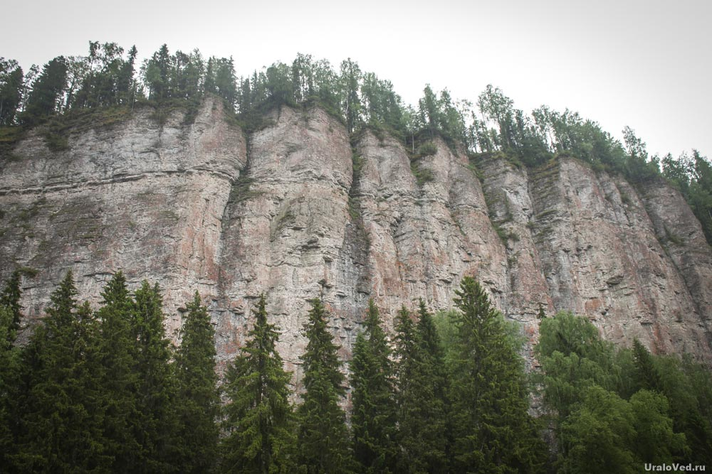****Ветлан****— скальное обнажение на реке*[*Вишере*](https://ru.wikipedia.org/wiki/%D0%92%D0%B8%D1%88%D0%B5%D1%80%D0%B0_(%D0%BF%D1%80%D0%B8%D1%82%D0%BE%D0%BA_%D0%9A%D0%B0%D0%BC%D1%8B))*в 8 км от города*[*Красновишерска*](https://ru.wikipedia.org/wiki/%D0%9A%D1%80%D0%B0%D1%81%D0%BD%D0%BE%D0%B2%D0%B8%D1%88%D0%B5%D1%80%D1%81%D0%BA)*в*[*Пермском крае*](https://ru.wikipedia.org/wiki/%D0%9F%D0%B5%D1%80%D0%BC%D1%81%D0%BA%D0%B8%D0%B9_%D0%BA%D1%80%D0%B0%D0%B9)*,*[*Россия*](https://ru.wikipedia.org/wiki/%D0%A0%D0%BE%D1%81%D1%81%D0%B8%D1%8F)*. Геолого-геоморфологический объект, представляющий собой почти отвесную систему утёсов, начинающуюся на высоте 40—50 м от уреза реки с наивысшей точкой 263 метра над уровнем моря и общей протяжённостью 1750 м. Высота скал достигает 100 метров. Отметка уреза реки у подножия скалы — 121,4 м над уровнем моря. Статус ландшафтного*[*памятника природы*](https://uraloved.ru/mesta/permskiy-krai/oopt-permskogo-kraya)*Ветлан получил в 1981 год.*

*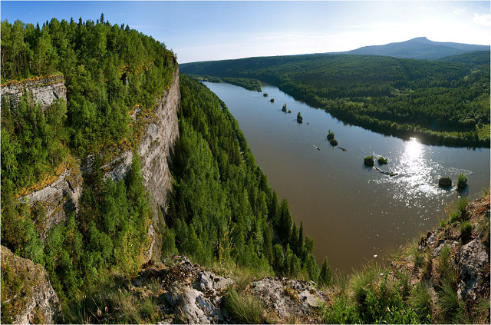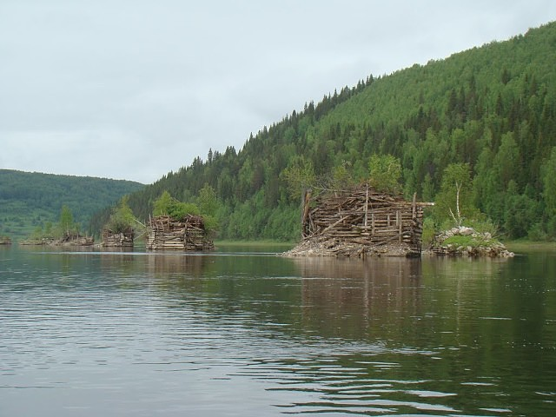 Поднявшись наверх, вы будете вознаграждены великолепным видом на реку Вишеру.  На камне Ветлан в память о репрессированных людях, высланных в Вишерский край, был установлен деревянный крест. Его изготовили из сохранившихся брусьев барака, в котором жили донские и кубанские казаки.*

*Весной и летом Ветлан интересен и своей растительностью. Здесь встречается 18 видов редких растений, которые занесены в*[*Красную книгу Пермского края*](https://uraloved.ru/naturalist/redkosti/krasnaya-kniga-permskogo-kraya) *(***Адонис весенний** - Adonis vernalis L., **Гвоздика иглолистная** – Dianthus acicularis).

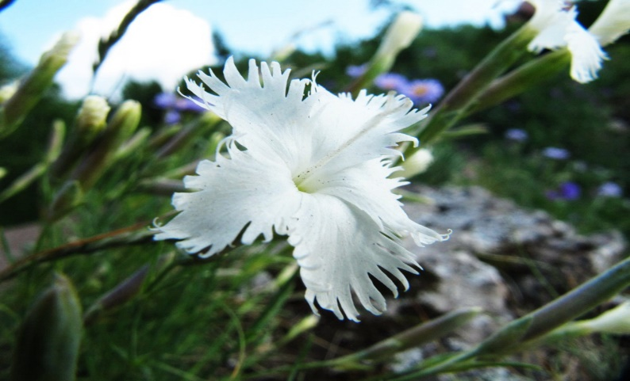 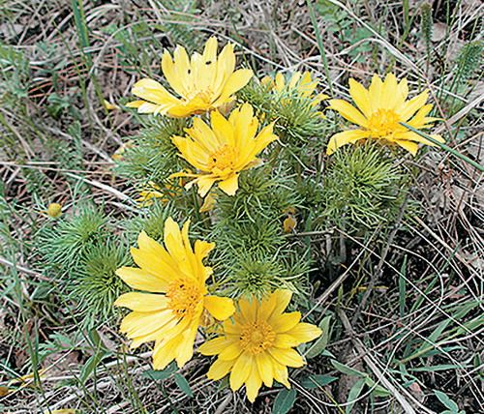

*Ландшафтные памятники природы Пермского края.*

***Камень Вашкур****.*

*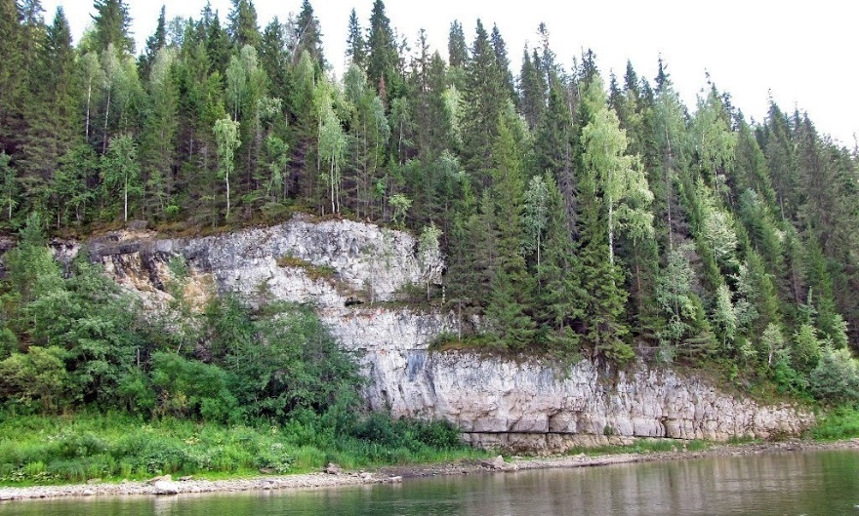Вашкур — небольшая скала высотой до 30 метров, сложенная известняками турнейского яруса нижнего карбона.*

*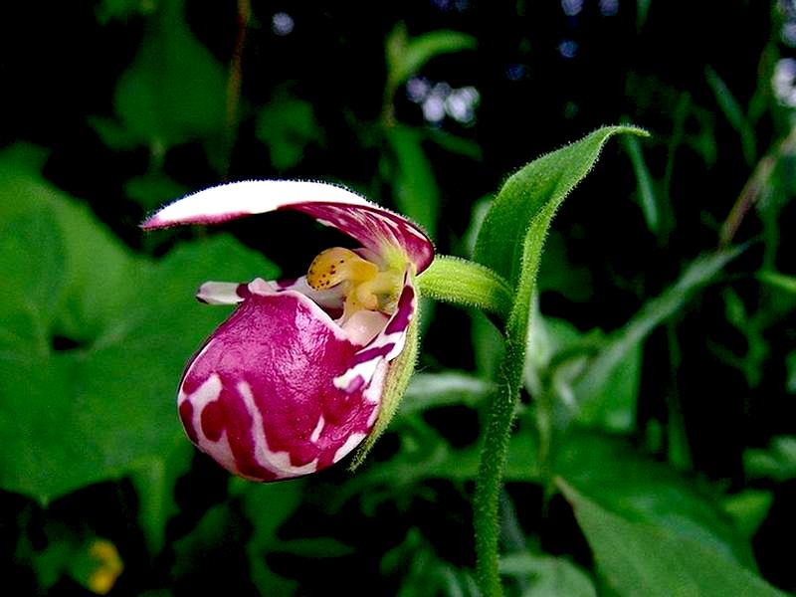На склоне камня, под пологом темнохвойного леса, растет достаточно крупная популяция венериного башмачка крапчатого — красивого и редкого на территории Прикамья вида растения.*

*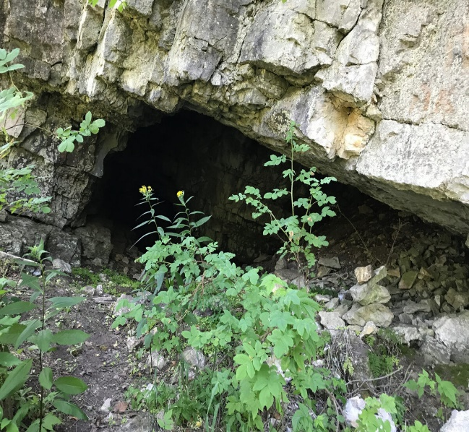Камень известен тем, что в одной из пещер, расположенной здесь, найдено погребение, обнаружены кости зверей, птиц, рыб, ломатовская керамика. Мощность культурного слоя достигает здесь 30 сантиметров.*

*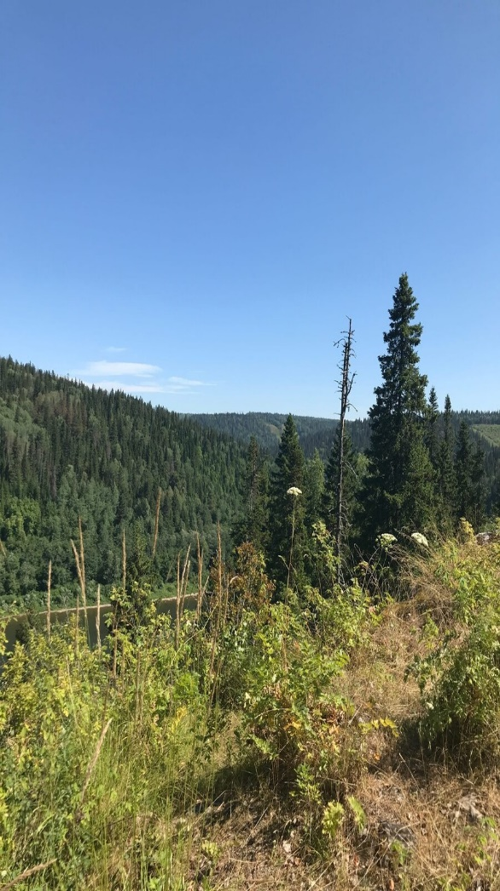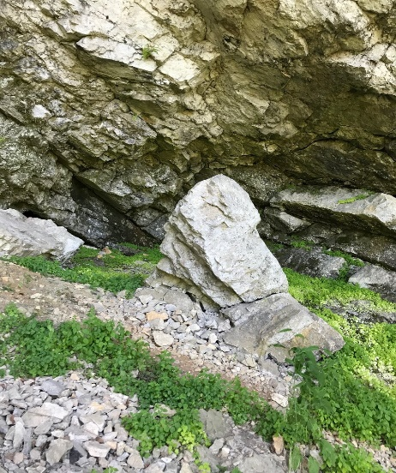 С вершины открывается красивый, как и везде в горной части, вид на долину реки Чусовой. А напротив входа стоит камень-столб, высотой чуть выше полутора метров. В пещере нужно быть осторожным, в жаркую пору там могут прятаться змеи, в том числе – гадюки.*

*Ландшафтные памятники природы Пермского края.*

***Водопад Плакун.***

*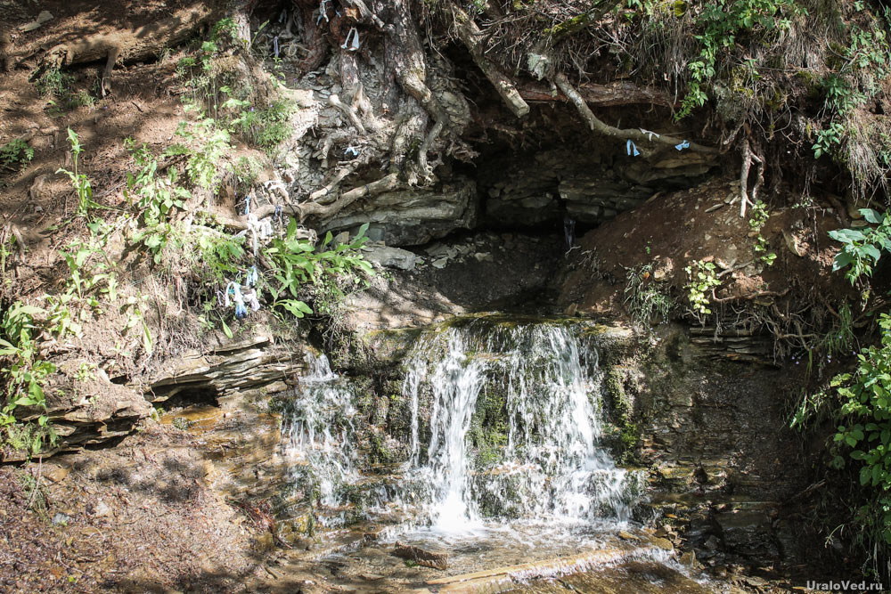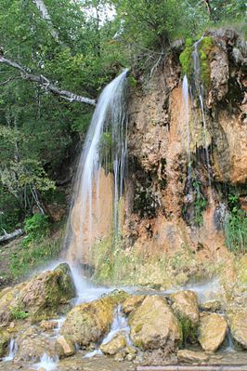****Плакун****— семиметровый водопад в*[*Пермском крае*](https://ru.wikipedia.org/wiki/%D0%9F%D0%B5%D1%80%D0%BC%D1%81%D0%BA%D0%B8%D0%B9_%D0%BA%D1%80%D0%B0%D0%B9)*неподалёку от поселка*[*Суксун*](https://ru.wikipedia.org/wiki/%D0%A1%D1%83%D0%BA%D1%81%D1%83%D0%BD)*вблизи деревень [Пепёлыши](https://ru.wikipedia.org/w/index.php?title=%D0%9F%D0%B5%D0%BF%D1%91%D0%BB%D1%8B%D1%88%D0%B8&action=edit&redlink=1" \o "Пепёлыши (страница отсутствует)) и [Сасыково](https://ru.wikipedia.org/wiki/%D0%A1%D0%B0%D1%81%D1%8B%D0%BA%D0%BE%D0%B2%D0%BE" \o "Сасыково). Образован ручьём, впадающим в реку*[*Сылва*](https://ru.wikipedia.org/wiki/%D0%A1%D1%8B%D0%BB%D0%B2%D0%B0)*— вода падает с высокого берега реки. Над местом выхода источника растет старая сосна.*

*Первое подробное исследование водопада выполнил пермский гидрогеолог Л.А. Шимановский в 1958 году. По его расчетам расход воды составляет 15-20 литров в секунду. Из-за содержания в воде углекислоты происходит выпадение карбонатов кальция. Благодаря этому Плакун не размывает обрыв, с которого падает, укрепляет и цементирует отложениями. Образуется пористый внутри известковый туф, здесь можно заметить окаменевший от карбонатов мох.*

*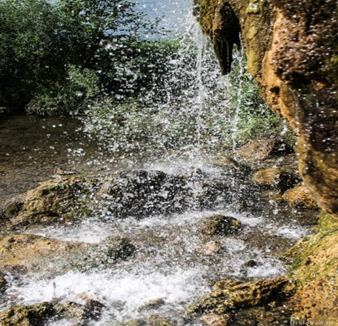Вода источника очень холодная, чистая и приятная на вкус. Издавна почитается этот водопад и у православных. Они считают его святым источником, который называют Ильинским.*

*Ландшафтные памятники природы Пермского края.*

***Столбы.***

*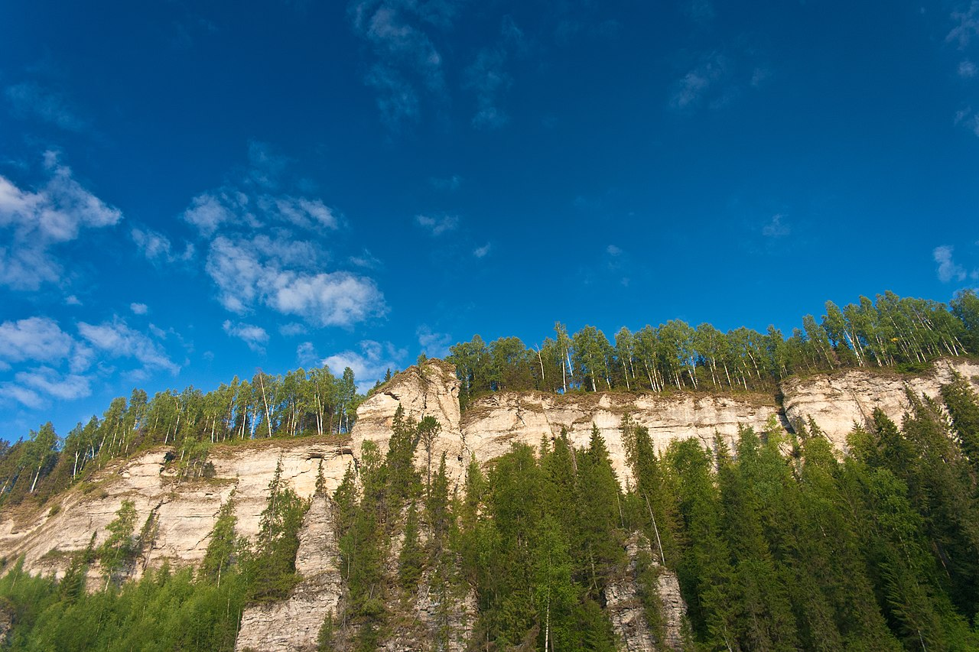****Усьвинские Столбы****— огромный каменный массив на правом берегу реки Усьвы, сложенный известняками. Это 120-метровые утесы, которые отвесно обрываются к воде. В 1965 году Усьвинские столбы получили статус ландшафтного памятника природы регионального значения. У основания Усьвинских столбов можно найти пещеры и гроты, где остались следы жизни древних людей, отпечатки древних кораллов, окаменелости, напоминающие, что миллионы лет назад здесь царила морская стихия.*

*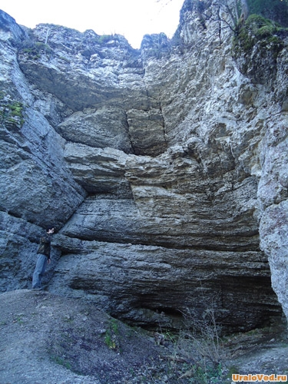Самым популярным среди туристов является грот Столбовой. Именно там нашли признаки стоянки людей времен палеолита. Кости животных, каменные орудия труда, оружие, остатки, свидетельствующие о разжигании сигнального огня.*

*Интересен и знаменитый Чертов палец – отдельно стоящая скала, возвышающаяся над массивом на 70 метров Скала, похожая на палец гиганта, стоящая на тонкой «ножке».*

*Ландшафтные памятники природы Пермского края.*

**Чаечное озеро.**

***Чаечное  озеро*** *- небольшой живописный водоем и ландшафтный памятник природы, расположенный на юго-западной окраине села Воскресенское в Уинском районе Пермского края.*

*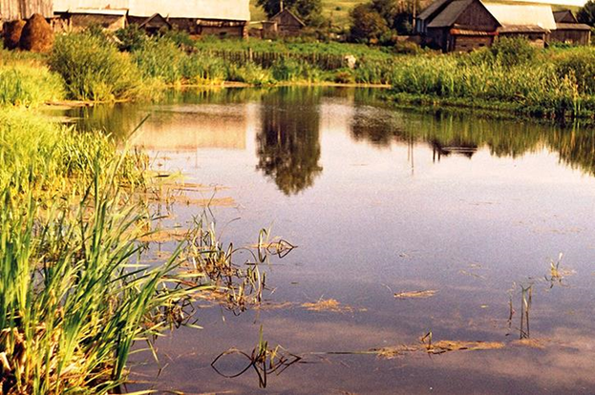Название водоема обусловлено тем фактом, что он является местом гнездования большой в Пермском крае (более 1000 пар!) колонии чаек. 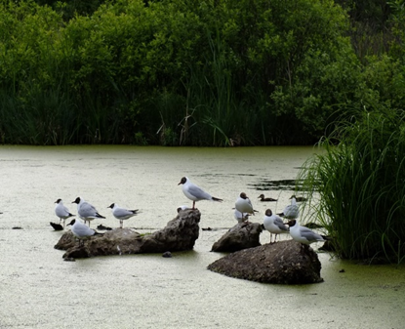*

*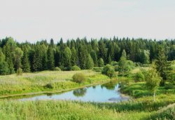Водоем имеет овальную форму, слегка изогнутую в северной части; пресноводный, бессточный. Средние параметры Чаечного - 0,7 м и 0,36 м, соответственно. В особо засушливые месяцы лета водная гладь, площадь которой обычно составляет 1 га, может совсем исчезать. Питание озера осуществляется преимущественно за счет атмосферных осадков. Степень зарастания надводной растительностью сравнительно невысокая. В теплое время года водную гладь покрывает ковер из кувшинок (к слову, здесь произрастают краснокнижные кувшинка желтая и кувшинка чисто-белая). Береговая линия у восточной и юго-восточной границ водоема подвержена зарастанию тростником, рогозом и камышом. Водятся щуки, окуни, караси.*

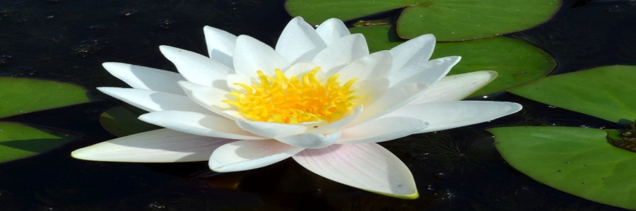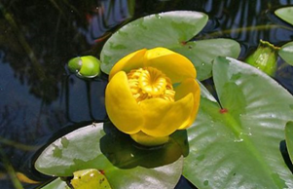

*Ландшафтные памятники природы Пермского края.*

***Чаньвинские пещеры.***

*Пещера Чаньвинская расположена на левом берегу реки Чаньвы, недалеко от устья реки Копижной. Вход в пещеру имеет значительные размеры. Высота 18 метров и ширина 34 метра. Пещера является горизонтальной, длина ее невелика, всего 70 метров.   Находится в Александровском районе Пермского края (около 300 км от Перми), в 30 километрах от поселка Яйва.*

*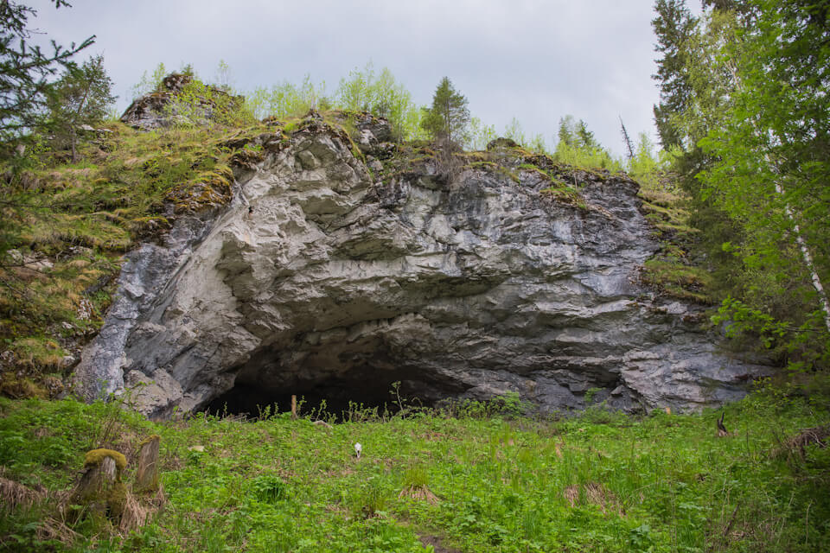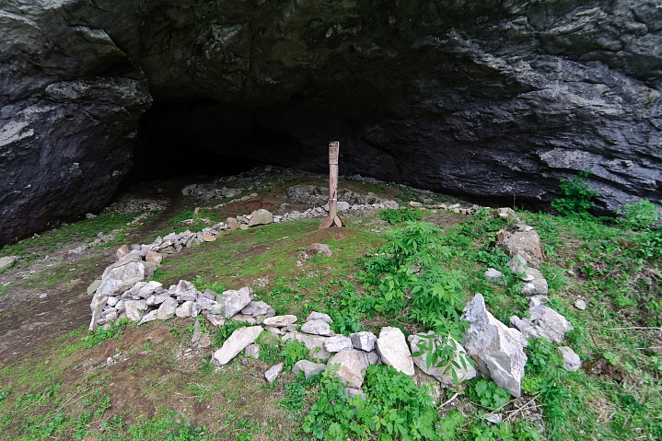Пещера на протяжении нескольких веков она служила святилищем вогулам (манси) во времена верхнего палеолита. В ней совершались древнеязыческие обряды, связанные с жертвоприношениями духам предкам. В пещере стояли деревянные идолы, изображавшие духов-предков. Почти повсеместно в пещере можно найти остатки оленьих и лосиных костей.  Внутри были обнаружены и керамические черепки, наконечники стрел, предметы пермского звериного стиля. В метрах 400-500 от главной пещеры есть еще вторая, немного поменьше.*

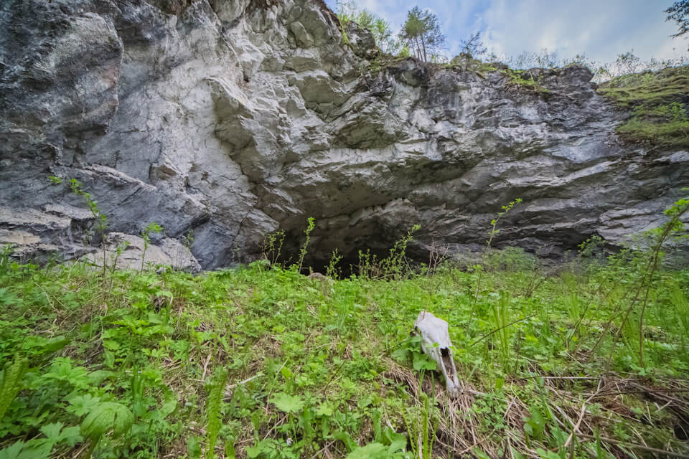 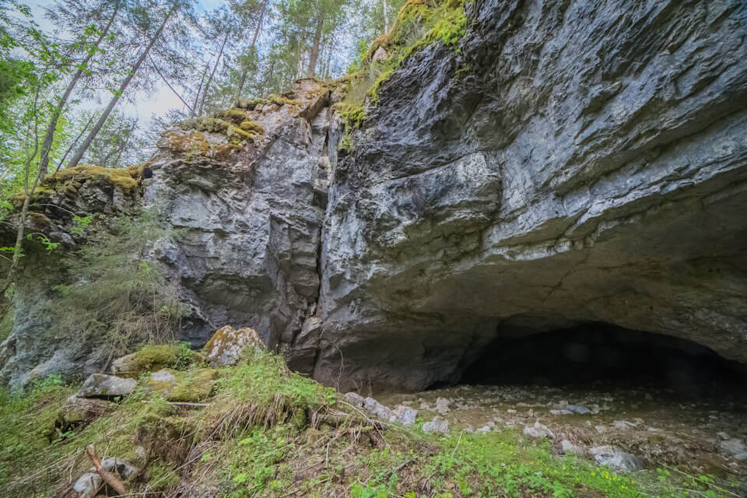

*В пещере Тайн* *также было древнее святилище. В ходе археологических раскопок здесь было найдено множество костей пещерных медведей. Кости здесь можно легко найти до сих пор. По всей видимости, у живших в этих местах древних людей был культ пещерного медведя, они почитали этого сильнейшего хищника.*